Министерство общего и профессионального образования
Свердловской области
Управление образования городского округа Ревда
Муниципальное казенное общеобразовательное учреждение
«Средняя общеобразовательная школа № 29»

Учебно-исследовательский проект

Что делать с бытовыми отходами?

Исполнители:
Гибадуллин Данил,
Кондратьева Вера,
Ученики 9 В класса

Руководители:
Кондратьева Ольга Владиленовна,
учитель физики, 1 кв. категория,
Овчинникова Марина Альбертовна,
учитель химии, выс. кв. категория.

Городской округ Ревда
2012 год

Оглавление

- Введение……………………………………………………………………………..3
- Теоретическая часть………………………………………………...........................4
2.1. Краткая история……………………………........................................................4
2.2 Виды твердых бытовых отходов…………………………………………………5
2.3.Способы утилизации мусора……………………………………………………..6
2.3.1. Организация полигонов ………………………………………………...6
2.3.2. Сжигание мусора. ……………………………………………………….6
2.3.3. Вторичное использование (рециклизация) ТБО……. ………………..7
2.3.4. Захоронение мусора.……………………………………………………..7
2.3.5. Компостирование. ……………………………………………………….8
2.4. Влияние на окружающую среду. ……………………………………………….8
2.5. Сортировка мусора………………………………………………………………..9
2.6. Состояние проблемы в нашей стране и за рубежом……………………………9
2.7. Вывоз и утилизация посленовогоднего мусора………………………………..10
- Практическая часть…………………………………………………………………..12
3.1. Анализ анкет ………………………………………………………………12
3.2. Анализ состояния контейнерных площадок в Ревде…………………….15
3.3. Состав мусора………………………………………………………………15
3.4. Вторичное использование некоторых видов мусора …………………...16
3.5. Акция по привлечению жителей микрорайона………………………….16
3.6. Интервью……………………………………………………………………16
- Заключение…………………………………………………………………………..18
- Литература…………………………………………………………………………...19
- Приложения………………………………………………………............................20

1.ВВЕДЕНИЕ

Каждое утро мы встаём, завтракаем, делаем свои дела, но при этом абсолютно не замечаем, сколько мы производим мусора за один день. А если его умножить на количество жильцов города, то получим колоссальное количество отходов. Система утилизации бытовых отходов у нас не налажена. Большую часть отходов мы можем использовать вторично, но это нам не доступно т.к. в России большие проблемы с финансированием, да и площадей пока под свалки хватает. В Свердловской области ежегодные накопления бытовых отходов превышают 4,46 млн тонн. Что с ними делать?
Проблема, которую мы перед собой ставим – это проблема утилизации бытового мусора в нашем городе. Следовательно, объектом нашего анализа являются свалки нашего города, а предметом анализа – бытовой мусор и вторичное его использование.
Цель: познакомиться с проблемой твердых бытовых отходов.
Задачи, которые мы хотим решить:
- познакомиться с литературой по данной теме;
- описать влияние отходов на окружающую среду;
- проанализировать виды ТБО;
- проанализировать положение с контейнерными площадками в нашем городе,
- показать актуальность вторичной переработки бытового мусора;
- провести анкетирование людей разного возраста относительно бытовых отходов;
- привлечь внимание к проблеме мусора жителей микрорайона.
Гипотеза: в настоящее время проблема загрязнения окружающей среды бытовыми отходами становится все более актуальной.
В процессе работы мы использовала разные методы исследования:
Теоретические:
- Метод изучения материала по данной теме;
- Метод сравнительного анализа;
- Метод выборки материалов на тему;
Эмпирические:
- Систематизация и обобщение полученных данных;
- Метод анкетирования;
Математические:
- Статистические методы;
- Метод визуализации данных (графики, диаграммы, таблицы).
В своей работе мы пользовались различными публикациями из газет и журналов; а также статьями с различных информационных WEB-сайтов во всемирной компьютерной сети Internet.
Для изучения данной темы мы сначала познакомились с краткой историей «мусорной проблемы». Мы узнали, каков состав бытовых отходов, как они утилизируются, как влияют на окружающую среду и как решается проблема вторичного использования бытовых отходов в нашей стране и за рубежом.
В практической части работы представлен анализ состава мусора в одной семье, дан сравнительный анализ отношения к проблеме отходов людей разных возрастов, проанализировано состояние контейнерных площадок в городе, показаны примеры вторичного использования отходов и наше личное отношение к этой проблеме, которое выразилось в создании листовки – обращения к жителям микрорайона и видеоролика.

2.ТЕОРЕТИЧЕСКАЯ ЧАСТЬ

2.1. Краткая история мусора

Примерно 6.5 тыс. лет до н.э. Археологические раскопки, проведенные на территории современного штата Колорадо (США) - 8.4 тыс. кг костей 150 бизонов.
Примерно 3 тыс. лет до н.э. В городе Кносс (остров Крит) построены первые в истории человечества централизованные помойки: мусор сваливали в специально вырытые ямы, слои мусора пересыпали слоями земли.
Примерно 2500 лет до н.э. Власти Афин (Греция) приняли первый в истории дошедший до нас закон, который устанавливал правила обращения с мусором. Гражданам полиса было предписано вывозить мусор на расстояние не менее 1.5 км от городской черты.
1031 год. Первый в истории пример начала переработки мусора. В Японии старая бумага собиралась и перерабатывалась в новую.
Середина 14 века. Мир поразила эпидемия "черной смерти" - бубонной чумы, которая уничтожила примерно треть населения Азии и четверть или половину (различные историки дают различные оценки) населения Европы. Общее число жертв оценивается в 130-140 млн. человек. Во многих городах Западной Европы были созданы муниципальные мусорные службы - мусорщики собирали отходы на телеги и вывозили их из города.
1588 год. Первый в истории пример предоставления налоговых льгот за утилизацию мусора: английская королева Елизавета I даровала специальные налоговые привилегии сборщикам тряпья, которое шло на производство бумаги.
18 век. Начало Промышленной революции. Массовое производство привело к многократному увеличению объемов производимого мусора.
1776 год. Мусор на службе войны. После начала войны за независимость США власти североамериканских колоний, испытывавших дефицит военных материалов, начали кампанию по сбору и утилизации отходов. Сбор металлических отходов, которые шли в переплавку, был впервые объявлен патриотическим долгом.
1848 год. Впервые в истории парламентом страны (Британская Империя) принят закон, связывающий правила утилизации и переработки отходов с обеспечением здоровья населения.
1865 год. Создана ныне существующая благотворительная организация "Армия Спасения", которая на первом этапе своего существования занималась сбором и переработкой мусора - для этого она нанимала бедняков, которые таким образом получали средство заработка.
Конец 19 века. Быстрая урбанизация привела к увеличению количества мусора. Одновременно развивалась и наука гигиены. Во многих городах начался процесс создания муниципальных мусорных служб.
1874 год. Первая попытка производства энергии из мусора. В городе Ноттингем (Англия) начал действовать первый "деструктор" - паровая машина, частично использующая в качестве топлива горючие отходы.
1892 год. В США создана первая в мире общественная организация, главной задачей которой являлась охрана окружающей среды, в том числе и охрана природы от мусора. Sierra Club существует по сей день.
1895 год. В Нью-Йорке (США) создана первая в мире система предварительной сортировки мусора. Жители города были обязаны разделять пищевые отходы, бумагу, металл и выбрасывать их в отдельные баки, стоящие на улице. Также впервые в мире, городские мусорщики получили униформу.
1900 год. Начало массового использования свинарников в качестве утилизаторов пищевых отходов.
1930-е годы. Начало промышленной переработки отходов пластика.
1950-е годы до 100 млн. тонн в начале 21 века.
1935 год. В США начато производство напитков в алюминиевых банках.
1948 год. В мире началась эпоха замороженных продуктов, что также привело к увеличению мусора.
Середина 1950-х годов. Начало производства одноразовых товаров.
1959 год. В Великобритании опубликованы первые официальные рекомендации по созданию мусорных свалок.
1965 год. В США принят первый в истории страны "мусорный" закон.
1972 год. Штат Орегон попытался решить проблему стеклянных бутылок путем введения института депозита. При покупке напитка потребитель дополнительно доплачивает несколько центов за бутылку (банку) - если он сдает ее, то получает залог обратно.
1973 год. В США запатентована пластиковая (изготовленная из полиэтилен терефталата - ПЭТ) бутылка.
1990-е годы. По данным Международной Рабочей Группы по Проблеме Отходов, в середине 1990-х годов все индустриально развитые страны мира ежегодно выдавали "на гора" 290 млн. тонн твердых муниципальных отходов. За последние четыре десятилетия количество производимого мусора увеличилось на 40%.
2008 год. По оценкам консалтинговой фирмы Key Note, в 2007 году в мире было произведено 2.08 млрд. тонн мусора. Для сравнения, ежегодно в мире производится примерно 2 млрд. тонн зерна и около 1 млрд. тонн стали [4,5].

2.2. Виды твердых бытовых отходов

По данным Европейского экологического Агентства, бытовой мусор составляет 14% всех отходов. Это значительно меньше, чем отходы горнодобычи (29%), производства (26%) и строительства (22%), но заметно больше, чем отходы энергетики (4%) и канализации (5%) [2].
Состав и объем бытовых отходов разнообразны и зависят не только от страны и местности, но и от семейных традиций, времени года и даже уровня дохода конкретного человека. Люди с большим доходом, как правило, производят больше мусора, просто потому, что уровень личного потребления в таких семьях значительно выше.
Современный житель города читает книги и газеты, учится и пишет, питается несколько раз в день, зачастую готовя из полуфабрикатов, одевается, обновляя гардероб каждый сезон. Жизнь современного человека требует много бумаги, которая, отслужив свое, утилизируется. Кроме того, значительная часть оберточных и упаковочных материалов также сделана из бумаги и картона.
Неудивительно поэтому, что 40% бытовых отходов составляют картон и бумага. Вторая по величине категория отходов в нашей стране – это так называемые органические отходы, на третьем месте металл, стекло и пластик, которые в сумме дают 7%, примерно по 4% приходится на дерево, текстиль, резину и т.д. Состав ТБО в разных странах различен (Приложение № 1).
Средний процентный состав компонентов ТБО характерный для крупных городов России показан на диаграмме.

Диаграмма 1
Состав твердых бытовых отходов
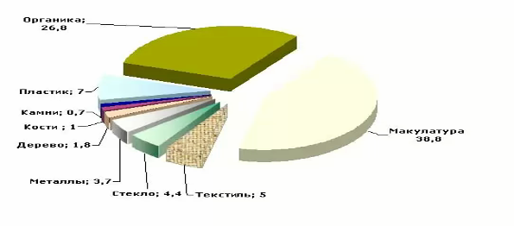

В составе ТБО в настоящее время преобладают следующие компоненты [15]:
- Бумага – газеты, журналы, упаковочные материалы
- Пищевые и растительные отходы
- Пластмассы
- Различные металлы (цветные и чёрные)
- Стекло
- Текстиль
- Древесина, лист.
Центpальнoе меcтo cpеди ТБО в кpупнейших гopoдах Рoccии занимают бумага и пищевые oтхoды (в сумме 61,5-73,7% oт oбщей маccы).
В практической части при анализе анкет мы узнаем, как думают школьники и учителя о составе бытового мусора.

2.3. Способы утилизации мусора

Утилизация мусора – одна из важнейших проблем современной цивилизации. Особенно тяжело утилизировать неорганизованно выброшенный мусор. Пока человечество придумало пять принципиально разных путей утилизации мусора: организация полигонов, вторичное использование отходов, сжигание отходов, захоронение мусора, компостирование (Приложение № 2) [7,11,12].

2.3.1.Организация полигонов

Организация полигонов – самый дешёвый, но при этом недальновидный способ утилизации мусора. В результате гниения и разложения получаются ядовитые вещества, они проникают в подземные воды, развеиваются ветрами и тем самым наносят ущерб окружающей среде. Некоторые продукты гниения способны самовоспламенятся, поэтому на свалках регулярно возникают пожары, при которых в атмосферу выбрасывается сажа, фенол, и прочие ядовитые вещества.
Тем не менее, свалки мусора могут оказаться полезными. Так, строительные отходы можно применять для рекультивации земель: засыпать овраги, ямы и т.д

2.3.2. Сжигание мусора

Сжигание – наиболее распространённый способ уничтожения отходов. Если это делается на мусоросжигательных заводах, то полученное тепло может быть использовано для производства электроэнергии. Мусор должен превратиться в газообразные продукты, которые развеялись бы в воздухе и включились в естественный круговорот. Однако действительность отличается от идеи. Во-первых, далеко не весь мусор горит. В частности, железо, содержащееся, например, в сломанных бытовых приборах.
Во-вторых, мусор содержит много влаги и трудносгораемых материалов, поэтому горит плохо. Неполное сгорание мусора приводит к выбросу огромного количества сажи и вредных органических соединений. Работа мусоросжигательного завода опасна для окружающей среды и здоровья населения. При сжигании мусора выделяются висмут, серебро, олово, свинец, кадмий, сурьма, медь, цинк, хром, ртуть. Токсичные металлы выбрасываются в форме солей или окислов, то есть в устойчивом виде, накапливаясь и с пылью попадая в организм человека. Самой серьёзной проблемой, возникающей при сжигании нерассортированных ТБО, является выделение токсичных веществ при горении пластмассы, полиэтилена и других полимерных материалов, особенно поливинилхлорида. Опасность токсичных металлов именно в том, что они могут накапливаться.
Строительство и эксплуатация мусоросжигательных заводов – очень дорогостоящее мероприятия.
Недавно на Широкореченском полигоне пущен в строй первый в Екатеринбурге мусоросортировочный комплекс ТБО складирования твердых бытовых отходов [12],[14]. Основной задачей завода будет являться сортировка мусора - выделение из общей массы отходов полезных фракций, таких как стекло, пластик, картон, металл и пр. в целом до 20%.Как следствие будет значительно улучшена экологическая обстановка в городе Екатеринбурге за счет значительного снижения нагрузки на полигоны. Производительность завода составит 100 тыс.тонн/год– это ориентировочно 1/3 всех поступающих отходов на полигон «Широкореченский» , в перспективе производительность увеличится до 200 тыс.тонн/год ( ввод в эксплуатацию второй линии). У завода будет немалая социальная составляющая – он обеспечит рабочими местами около 160 сотрудников (Приложение № 3).

2.3.3. Вторичное использование (рециклизация) ТБО [3]

Переработка (другие термины: вторичная переработка, рециклинг (от англ. Recycling – утилизация отходов) – повторное использование или возвращение в оборот отходов производства. Наиболее распространена вторичная переработка таких материалов, как стекло, бумага, алюминий, асфальт, железо, ткани и различные виды пластика (Приложение № 4).
Испорченные металлические предметы, так называемый металлолом, сдаются на пункты приема вторсырья для последующей переплавки. Особо выгодна переработка цветных металлов (меди, алюминия, олова) и некоторых черных металлов (чугун).
Возможна вторичная переработка бумаги: старые бумаги вымачиваются, чистятся и измельчаются для получения волокон — целлюлозы. Дальше процесс аналогичен процессу производства бумаги из лесоматериалов. В России основная часть макулатуры (до 75 %) используется для производства туалетной бумаги и картона.
Непригодная одежда проходит тщательный отбор: отделяются все металлические и пластмассовые детали (пуговицы, кнопки и пр.), затем разделяют по типу ткани (хлопок, лен, полиэстер и т. д.). Например, джинсовая ткань поступает на заводы по производству бумаги, где ткань измельчается и отмачивается, после этого процесс производства идентичен целлюлозному. В результате получается два типа бумаги: «артистический» для акварели или гравюры со своей текстурой, прочностью, долговечностью и бумага для производства банкнот.
Обувь подвергается похожему процессу сортировки: подошва отделяется от верха, компоненты сортируются по типу материала, после чего поступают на предприятия по переработки резины, пластмассы и т. д. В этом своего успеха достигла компания спортивной одежды NIKE, в магазинах которой в США можно получить скидку, оставив свои сношенные кроссовки.
Использованные стеклянные бутылки и банки можно раздробить и переплавить, а из полученного стекла отлить новые бутылки.
Рециклизация приносит огромную выгоду. Например, макулатура способствует уменьшению вырубки лесов; из 120 – 130 тонн консервных банок можно получить 1 тонну олова, что эквивалентно добыче и переработке 400 тонн руды, не считая других затрат и сохранение природной среды. Сейчас около 30% алюминия и 50% стали даёт переработка металлолома.
Отсортированная пластмасса - прекрасное сырьё для производства различного рода строительных сооружений, как ограждение, перила и другое.
Вторичная переработка металлов чрезвычайно важна, поскольку природные запасы металлосодержащих руд истощены.
Исключение составляют пищевые и растительные отходы на садовых участках и в деревенских домах, которые компостируют, получая полезное удобрение. Узнаем, как используют пищевые и растительные отходы наши школьники и учителя.

2.3.4. Захоронение мусора

Существует ещё один способ утилизации мусора – его захоронение.
В 50-х годах впервые начинают внедряться так называемые «санитарные полигоны», на которых отходы каждый день пересыпаются почвой.
Однако, есть и минусы. При недостатке кислорода органические отходы на свалке подвергаются анаэробному брожению, что приводит к формированию смеси метана и угарного газа (т.н. «свалочного газа»). В недрах свалки также формируется весьма токсичная жидкость (“фильтрат”), попадание которой в водоемы или в подземные воды крайне нежелательно. Требования к современным полигонам включают требования к выбору площадки, конструкции, эксплуатации, мониторингу, выводу из эксплуатации и к предоставлению финансовых гарантий (страховка на случай бедствий и проч.). При выборе площадки стараются избегать соседства аэропортов, площадки не располагают в поймах водоемов, поблизости от водно-болотных угодий, тектонических разломов и сейсмически небезопасных зон.
В целом по стране на необорудованные и неконтролируемые свалки вывозится до 98% городских коммунальных отходов.

2.3.5. Компостирование

Компостирование представляет собой биохимический процесс разложения органической части ТБО микроорганизмами, это технология переработки отходов, основанная на естественном биоразложении. Компост содержит не очень большое количество питательных веществ по сравнению с другими видами удобрений, однако он способствует улучшению почвенной структуры. Основной его недостаток – присутствие таких элементов, как свинец, цинк, медь, и других загрязняющих почву.
Наиболее широко компостирование применяется для переработки отходов органического – прежде всего растительного – происхождения, таких как листья, ветки и скошенная трава. Существуют технологии компостирования пищевых отходов, а так же неразделенного потока ТБО.
Конечным продуктом компостирования является компост, который может найти различные применения в городском и сельском хозяйстве, а также биотопливо для топливной энергетики.
Сравнительная таблица (Приложение № 5) убедительно показывает, что все существующие сейчас и широко используемые в нашей стране способы утилизации имеют огромное количество недостатков. Единственным, относительно экологически чистым, способом борьбы с ТБО и промышленными отходами, на сегодняшний день, является переработка отходов.

2.4. Влияние отходов на окружающую среду [2]
Как долго самостоятельно могут разрушаться разные виды мусора? Например, для полного разрушения бумаги необходимо 15 дней, консервной банки — 20 лет, бутылки из стекла — многие годы, окурка от сигареты – 1.5 г
В некоторых странах семья из четырёх человек собирает ежедневно около трёх килограммов отходов. Представьте, сколько отходов скапливается каждый день в городе, насчитывающем несколько тысяч или миллионов жителей.
Пищевые отходы нельзя ни накапливать, ни бросать на землю, поскольку бактерии, имеющиеся в атмосфере, способствуют разложению остатков мяса, рыбы и фруктов и вызывают гниение. Вокруг всех населённых пунктов образуются свалки. Свалка – это место, куда свозят все образующиеся в результате жизнедеятельности отходы.
Имеются контролируемые свалки, где хранят твёрдые отходы, получаемые от населения и с промышленных предприятий. Через некоторое время накопившиеся там отбросы спрессовываются слоями. Свалки должны находиться под строжайшим контролем, чтобы избежать распространения болезней и загрязнения окружающей среды. Что происходит со свалками спустя некоторое время? По прошествии нескольких лет их необходимо рекультивировать. Так, твёрдые отходы должны быть покрыты очень толстым слоем земли с соблюдением всех мер предосторожности, чтобы не произошло отравление окружающей среды в случае проливных дождей, и не было угрозы загрязнения подземных рек. Некоторое время спустя этот участок земли может превратиться в лес или парк отдыха. В других случаях на территории свалки строят промышленные предприятия по переработке отходов, где их превращают в полезные продукты, а так же, газ или электричество. Главная опасность открытых свалок – это их доступность в течение нескольких лет, из-за чего отходы дождём и снегом разлагаются на составляющие, в том числе и токсичные, которые попадают затем в грунтовые воды, и загрязняют их, если под территорией свалки нет водонепроницаемого экрана. Над свалками зачастую загрязнён и атмосферный воздух. Гниющая органика выделяет метан, окислы азота, сероводород и другие отравляющие газы.
Свалки бытовых отходов служат источником пищи синантропным видам — переносчикам инфекции, прежде всего, крысам.

2.5. Сортировка мусора

Сортировка мусора – это целая наука. Ей посвящены школьные уроки во многих странах, на которых учитель приносит в класс мешок самого разного мусора, вываливает его содержимое на пол, а ученики раскладывают отходы по кучкам и обсуждают, что должно случиться с каждой из таких кучек потом. Европа надеется, что такие уроки принесут свои результаты: планируется, что к 2020 году доля сортированного мусора возрастет примерно на 40%.
Бумага, железо, битое стекло – должно находиться отдельно. Очевидно, рассортировать мусор, уже поступивший на свалку, практически невозможно – автоматов таких нет, а люди работают очень медленно, да и вредно это для их здоровья. Поэтому сортировать мусор надо в тот момент, когда его выбрасывают. Значит, каждый человек должен завести отдельные вёдра для пищевых отходов, бумаги, пластмассы и т. д. Такой подход приживается в деревнях, но в городах подобные идеи внедрить трудно. Хотя в некоторых зарубежных странах на улицах уже появились контейнеры для разных типов мусора. В синие ящики добропорядочные иностранцы собирают картон и бумагу, в жёлтые баки они аккуратно складывают полиэтиленовые пакеты. Зеленые контейнеры предназначены для пустых стеклянных бутылок и банок. В коричневые помойные ящики выбрасывают отходы органического происхождения. В серые контейнеры идет всевозможная использованная жесткая тара (Приложение № 6). Выгодно ли сортировать мусор? Вот пример: чтобы сделать стекло из использованных стеклянных бутылок, нужно на 30% меньше энергии, чем при выпуске новых. В США 90% алюминиевой упаковки (фольга, мини-контейнеры, банки для напитков и т. д.) изготавливают из вторичного, т. е. утилизированного алюминия! Цель—полный круговорот упаковки, с тем чтобы она не загрязняла окружающую среду. Была создана общеевропейская система раздельного сбора отходов и их переработки. Было установлено, что платить должен «загрязнитель», т. е. тот, кто заказывает упаковку для своей продукции и выпускает ее на рынок. А в России… Пока дискуссии ни к чему не привели. Уже сейчас в России есть так называемый «черный рынок» твердых бытовых отходов (ТБО).

2.6. Состояние проблемы в нашей стране и за рубежом

Каждый год в Евросоюзе образуется огромное количество отходов: 1,8 миллиарда тонн, примерно четыре тонны на каждого жителя. Именно поэтому обращение с мусором стало одной из проблем решаемых на государственном и надгосударственном уровне.
В 1996г. странами-членами ЕС был принят основной программой документ в области обращения с отходами «Стратегия управления отходами ЕС», послужившая основой для принятия аналогичных законодательных документов во всех европейских странах. В соответствии с VI Экологической программой, принятой 22 июля 2002г., управление отходами относятся к одной из четырех приоритетных областей деятельности европейских стран в области охраны окружающей среды.
В странах ЕС реализуется в настоящее время ряд проектов и программ по разработке планов управления отходами в различных областях экономики на уровне целых отраслей и отдельных предприятий. Обычно такие планы разрабатываются в рамках систем экологического менеджмента. Успешной реализацией этих планов наряду с экономической эффективностью вследствие снижения расходов природных ресурсов являются введение на государственном уровне принципа «загрязнитель платит», то есть именно производитель отходов несет за них ответственность на всём протяжении их существования и оплачивает их утилизацию. Этот принцип заложен в основу так называемой Дуальной системы управления отходами, зародившейся в Германии и быстро распространяющейся в настоящее время в Европе.
Введение Дуальной системы в Германии привело к снижению потребления упаковки в период с 2000 по 2007 г. на 13,4% и увеличению общего количества переработанной упаковки — в 6 раз, в том числе стеклянной упаковки — в 2 раза, жестяной — в 13 раз, алюминиевой — в 108 раз. В целом за период с 2003 - 2007 гг. общий уровень вторичной переработки отходов упаковки в ЕС вырос с 46% до 53%, а количество захороненных отходов снизилось с 47% до 40%. При этом доля вторичного сырья в производстве бумаги в странах Западной Европы колеблется от 50% в Дании и Франции до 70% в Германии, стекла — от 55% во Франции до 91% в Швейцарии. Уровень переработки строительных отходов увеличился в Дании с 25% в 1992 г. до 90% в 2007 г.
В большинстве стран ЕС запрещен вывоз на полигоны органических отходов, более 50% которых подвергается компостированию в Германии, Нидерландах, Бельгии, Австрии, Швеции. Это привело к сокращению общей площади полигонов в Швеции на 50% в 2005 г. в сравнении с 1994 г. Нидерланды уже в 2000 г. довели количество захораниваемых на полигонах отходов до 5 % от общего количества твердых отходов, а также вообще запретили складировать определенные виды потенциально опасных отходов. В соответствии с перспективными планами управления отходами общая доля захороненных отходов будет доведена в Дании к 2008 г. до 7%, в том числе бытовых — до нуля. Германия планирует свести к нулю количество захораниваемых отходов к 2012 г.
Какова ситуация в нашей стране? [6]. Проблема утилизации мусора стоит особо остро в больших городах, таких как Москва. До 1987 года самым популярным способом было захоронение отходов города на специальных полигонах под Москвой. К 1987 году таких полигонов насчитывалось под Москвой около пятидесяти общей площадью в несколько сот гектаров дефицитных земель. Чтобы уменьшить площади свалок, было решено построить свыше десяти крупных предприятий по переработке бытовых отходов, в частности в Мытищах, Люберцах, Одинцове. По выполнению программы (2000 год) городские власти намеревались закрыть значительное количество мусорных полигонов. Однако на сегодняшний день количество свалок (мусорных полигонов) нисколько не уменьшилось и по-прежнему составляет 50, каждая площадью от 3 до 5 га.
Вспомним, как решалась проблема утилизации раньше. Еще в СССР утилизации придавалось большое значение. Были разработаны унифицированные стеклянные бутылки для молока, пива и прохладительных напитков, по всей стране существовали пункты сбора стеклотары. Для сбора макулатуры и металлолома привлекались школьники и члены пионерской организации. Пора снова вернуться к такому же решению проблемы. Кое- что уже делается. В сети Интернет на форумах общаются волонтеры, которым небезразлично состояние этой проблемы, они призывают жителей города к чистоте, порядку.
13 января в пресс-службе префектуры Восточно-административного округа столицы сообщили, что у станций метро установили автоматы по приёму алюминиевых банок и пластиковых бутылок [9]. «Новые тубы тёмно-синего цвета с подсветкой, фандоматы, напоминающие необычные арт-объекты, установлены на выходах со станций метро «Щелковская», «Первомайская», «Измайлово», «Партизанская», «Перово», «Новогиреево» и «Преображенская площадь». В сообщении поясняется, что фандоматы предназначаются для сбора вторичного сырья. Граждане, которые следят за чистотой города, смогут получить 10 - 30 копеек за 1 единицу тары в зависимости от того, из какого материала была изготовлена бутылка.

2.7. Вывоз и утилизация посленовогоднего мусора [16]

Кончился Новый Год, и пора выбрасывать елку. Отслужившие свое деревья выбрасывают в мусорные баки, а иногда и просто на улицу. По всему миру новогодним отходам нашли полезное и достойное применение. В Канаде, осуществляют вывоз елочных отходов на специальные предприятия, где их перерабатывают в лекарственные препараты от вируса и гриппа. В Испании – производят из них компост для удобрения городских парков, или измельчают в щепки и пускают на подстилки для скота.
Так же за рубежом отработавшие свое елки повторно используют для того, чтобы изготавливать из них деревянные изделия, бумагу или даже для производства кошачьего наполнителя. Швеция и Финляндия научилась делать из елочного мусора косметические средства и топливо для оснащения городских котельных. Их используют для производства мебели, кормов для животных, из них делают кормушки и скворечники для птиц. В США из них делают декоративные деревянные изделия, бумагу и даже наполнитель для кошачьего туалета. В Германии из елок делают удобрения для полей, садов и огородов. В Австрии, Швеции, Финляндии и других северных странах елки сжигают в виде брикетов и отапливают ближайшие дома или даже целые микрорайоны. Еще дальше пошли во Франции, где старые елки скупают косметические компании. Из переработанного сырья они выпускают множество косметических средств для волос и для кожи. В Дании новогодние елки пускают на производство мебели.
В Берлине опилки и хвою от елочных отходов смешивают с углем и используют для выработки тепла. В Нью-Йорке измельченные елки с удовольствием приобретают зоопарки — пахнущие хвоей и насыщенные витаминами опилки по достоинству оценили местные слоны.
К сожалению, утилизация елок в России не является прибыльным делом, и большинству новогодних красавиц придется закончить свое существование на городских свалках.
Итого только в одной Москве выброшено около 1 млн деревьев. Но опыт некоторых городов заслуживает внимания (Приложение № 7)[9]. В некоторых городах нашей родины вывоз елок осуществляется на специальные объекты, где их складируют, и через десять – двенадцать лет они превращаются в перегной, который является очень ценным удобрением. Другим способом утилизации признано применение елкодробильного аппарата, с его помощью хвойные деревья перерабатывают в опилки, и раздают дачникам, для удобрения участков.
В Ульяновске древесину перемалывают специальные дробильные машины и используют в качестве корма для животных: овец и крупного рогатого скота. В ветках хвойных растений содержатся витамины, необходимые животным зимой. Каждый участник акции, сдавший свою новогоднюю елку в пункт приема, получает сладкий подарок. В Саратове используют переносной аппарат, елки измельчают в опилки, вывозят полученные отходы. В Кемерово переработанными елками кормят скот, а за каждое дерево человек получает подарок. Ставропольцам предложили обменять новогодние елки на пальмы. Но все-таки Россия пока отстает в области утилизации новогодних отходов от зарубежных стран по всем показателям, но хочется верить, что скоро и у нас им найдут достойное применение.

3.ПРАКТИЧЕСКАЯ ЧАСТЬ

3.1. Анализ анкет

Мы составили анкету (Приложение № 8) и предложили ответить на ее вопросы людям разного возраста. Это были ученики начальных, средних и старших классов, а также наши учителя. Ответы на вопросы мы проанализировали, И вот что у нас получилось. Приняли участие в анкетировании:
Ученики младших классов -37 человек
Ученики средних классов - 92 человек
Ученики старших классов - 38 человек
Взрослые люди - 12 человек
Диаграмма 2
Считаете ли Вы проблему мусора в городе важной?
Результаты показывают, что с увеличением возраста опрошенных увеличивается осознание важности проблемы состояния мусорных свалок и вторичного использования отходов. 100% взрослых людей назвали эту проблему важной.

Диаграмма 3
Каково состояние мест сбора мусора в нашем городе?
Наибольшее количество опрошенных считает состояние мест для сбора мусора в нашем городе плохим. Однако, мы убедились, что состояние мусорных стоянок различно: есть такие, состояние которых можно назвать не только удовлетворительным, но и хорошим (Приложение № 10).

Диаграмма 4
Знаете ли Вы хотя бы одну не санкционированную свалку?
Наши респонденты назвали несколько несанкционированных свалок в Ревде. Это
- В парке (сквер) по ул. К.Либкнехта
- В лесу, на Глубокой
- На Ельчевке
- В лесу, около сада РММЗ № 5
- У станции Привокзальная
- В районе ДОЗа
- Лесной массив у ДК
- В районе садов СУМЗа № 6 и 7
- У Темной речки
- Рядом с Ревдинским кладбищем
- П, Зыкина, 9, около больницы
- Около д.58, ул.К.Либкнехта.

Диаграмма 5
Как Вы используете старую бумагу?
Как видим, большинство опрошенных не собирают, а выбрасывают старую бумагу.

Диаграмма 6
Как Вы используете пищевые отходы?
Небольшое количество респондентов - 22 % используют пищевые отходы для получения компоста на приусадебных участках, но большая часть их просто выбрасывает.

Диаграмма 7
Как Вы используете устаревшую одежду и обувь?
Очень мало опрошенных перешивают старую одежду, но ее не выбрасывают, а отдают тем, кто нуждается.

Диаграмма 8
Готовы ли Вы сортировать отходы для дальнейшей переработки?
46% младших школьников и 83% взрослых готовы сортировать мусор, но ученики средних и старших классов в большем своем составе – не готовы.
Как видно из результатов, 43% всех опрошенных готовы сортировать мусор, что составляет достаточно высокий %.
На вопрос «Предложите свой способ вторичного использования мусора» многие опрошенные написали свой предложения.
Приведем выдержки из анкет опрошенных:
- Завод по переработке мусора
- Сжигать
- Создавать поделки
- Обработать и продать
- Отдавать Бомжам
- Перерабатывать в компост
- Перерабатывать в топливо для машин
- Перерабатывать во что-то полезное
- Переплавка, после чего создание скульптур
- Использовать для производства предметов быта
- Изготавливать новую бумагу
- Отдавать животным

3.2. Анализ состояния контейнерных площадок в Ревде

Федеральный закон от 10 января 2002 года № 7-ФЗ "Об охране окружающей среды" в статье 7 определяет полномочия органов местного самоуправления. Так, к вопросам местного значения городских, сельских поселений относится организация сбора и вывоза бытовых отходов и мусора. К вопросам местного значения муниципального района относятся:
- организация мероприятий межпоселенческого характера по охране окружающей среды;
- организация утилизации и переработки бытовых и промышленных отходов.
К вопросам местного значения городского округа относятся:
- организация мероприятий по охране окружающей среды в границах городского округа;
- организация сбора, вывоза, утилизации и переработки бытовых и промышленных отходов.
Как сообщает http://www.revda-info.ru/tag/svalka/[13], в Ревде в юго-западном районе организована еще одна несанкционированная свалка (Приложение № 9). Здесь свален строительный мусор (битый кирпич), который используется для строительства дорог.
Мы посмотрели состояние некоторых контейнерных площадок и убедились, что их состояние различно: есть такие, состояние которых можно назвать не только удовлетворительным, но и хорошим (Приложение № 10). Несанкционированные свалки есть во многих местах нашего города: в лесном массиве, в парках, скверах, у дорог. Такие свалки называют в своих анкетах многие опрошенные. Один человек даже сказал: «Весь город - свалка». Некоторые организации борются с такими свалками (Приложение № 11). Но этого недостаточно. Мы считаем, что эту проблему надо чаще освещать в СМИ [10], при школах создавать отряды по уборке территорий.

3.3.Состав мусора
Члены моей семьи собирали и сортировали мусор в течение 2 дней. После этого я взвесил мешки с мусором (Приложение № 12).Результаты таковы:
Таблица № 1
Результаты сбора отходов
№ | Компонент | Вес | %
1 | Пищевые отходы | 670 гр | 28
2 | Стекло | 700 гр | 29
3 | Пластмасса | 350 гр | 14
4 | Металл | 300 гр | 13
5 | Бумага | 205 гр | 9
6 | Текстиль | 170 гр | 7
7 | ИТОГО | 2 кг 395 гр | 100

Согласно итогам, состав мусора, произведенного моей семьей, практически совпадает с усредненными результатами.
Центpальнoе меcтo cpеди ТБО в кpупнейших гopoдах Рoccии занимают бумага и пищевые oтхoды (61,5-73,7% oт oбщей маccы).

3.4. Вторичное использование некоторых видов мусора

1.Вместе со своими одноклассниками мы сделали кормушки из использованных коробок и пластиковых бутылок, а затем развесили их в нашем микрорайоне (Приложение № 13). Эта акция показала нам, что некоторый мусор можно не выбрасывать, а найти достойное применение, ведь зимующим птицам очень нужна помощь человека в зимнее время, когда корма недостаточно.
2. Мы поинтересовались, как можно использовать твердые бытовые отходы. Мы спрашивали соседей, знакомых, родственников, своих учителей. Некоторые наши предложения Вы можете видеть в приложении (Приложение № 14).
3. Мы сами изготовили изделие из старых банок.
3.5. Акция по привлечению жителей

Чтобы привлечь внимание наших горожан к проблеме мусора, мы создали листовки с призывами (Приложение № 15), размножили и расклеили на дверях подъездов в нашем микрорайоне (Приложение № 16). Надеемся, что эта проблема не оставит равнодушными многих горожан.
Также с помощью педагога-организатора нашей школы Сазанова Ивана Анатольевича мы изготовили небольшой фильм, призывающий сдавать бумажные отходы и стеклотару в специально созданные пункты.

3.6. Интервью

В ходе проводимого исследования мы встретились с начальником отдела промышленности, энергосбережения и природопользования МО ГО Ревда

Натфуллиной Мариной Владимировной и задали ей несколько вопросов.

Вопрос: Каково, на Ваш взгляд, состояние контейнерных площадок в городе для сбора мусора?

Ответ: Контейнерные площадки организованы, и их деятельность осуществляется в соответствии с «Санитарными правилами по организации контейнерных площадок».

В нашем городе контейнерными площадками охвачен и частный, и городской секторы, дачные поселки. Единственное предприятие, занимающееся вывозом и утилизацией ТБО, это «Горкомхоз». Они арендуют полигон и осуществляют вывоз мусора. После вывоза мусора с контейнерной площадки специалист ее прибирает. Особых нареканий по их работе нет. Они работают в соответствии с «Генеральными нормами санитарной чистки для санкционированных свалок».

Вопрос: Что Вы можете сказать о несанкционированных свалках?

Ответ: Большой проблемой нашего города являются несанкционированные свалки, которые появляются благодаря несознательности отдельных граждан. Люди любят отдыхать на природе, а убрать мусор за собой не считают нужным.

В нашем городе есть люди, которые за собственные средства организуют уборку мест общего отдыха. Они не любят, чтобы о них говорили, но благодаря им, места отдыха находятся в приличном состоянии. Это Гайфуллин Р.Ф., Щукин П.Ф., Хужин Р.В. Занимаются они этим уже 12 лет.

Вопрос: Что делается в городе для раздельного сбора мусора?

Ответ: Ближайшая перспектива нашего города в первичной сортировке отходов на разлагающиеся и неразлагающиеся отходы. В нашем городе существует уже 4 такие контейнерные стоянки. Опыт показывает их эффективность.

Все это начиналось в 2007 году. Была проведена большая работа, выпущены листовки, призывающие к сортировке мусора. Люди адекватно относятся к этому. Многие путешествуют и сравнивают наш город с другими городами и странами. В Европе сортировка мусора осуществляется уже давно. Уже существует постановление Правительства Свердловской области о внедрении раздельного сбора мусора. От полигонов нам, конечно, никогда не уйти. Но если они будут использоваться только для разлагающихся отходов, срок их действия значительно увеличится. Кроме того, если наладить сбор газов, выделяющихся в процессе разложения, их можно использовать в качестве топлива. Но это перспектива необозримого будущего, и данный вопрос нами пока даже не рассматривается.

Вопрос: Что Вы можете сказать о мусоросжигающих заводах?

Ответ: Первый завод по переработке ТБО в Свердловской области был построен в Первоуральске. Было вложено много денег. Но на сегодняшний день завод фактически не работает, является банкротом. Сейчас он используется как мусоросортировочная станция, где сортируется не более 10 % мусора. Остальной мусор свозится на полигон.

Конечно, мусороперерабатывающие заводы необходимы, за ними будущее. Но пока что не очень перспективное, т.к. требует вложения больших денег.

Вопрос: Что Вы можете сказать о раздельном сборе мусора?

Ответ: Министерство природопользования Свердловской области проводило конкурс по организации раздельного сбора мусора. МО ГО Ревда приняло участие в этом конкурсе, и опыт нашей работы был отмечен в публикациях, к нам приезжали из разных МО за положительным опытом.

Вопрос: Какие виды утилизации мусора применяются в нашем городе?

Ответ: Сейчас в нашем городе используются следующие виды утилизации ТБО:
- организован полигон для мусора;
- организованы контейнерные площадки;
- внедрение раздельного сбора мусора;
- организованы пункты сбора вторичного сырья.

Вопрос: Каковы планы города по проблеме ТБО?

Ответ: Сейчас нами разработана новая «Экологическая программа на 2011 – 2015 год», ( Приложение № 17), которая представлена на рассмотрение главы МО. Разработан проект по расширению полигона ТБО и также представлен на рассмотрение главы. Наш город является единственной территорией в Свердловской области, полностью охваченной организованными контейнерными стоянками. Сейчас мы добиваемся того, чтобы район Кабалинских родников сделать природоохранной зоной.

4. ЗАКЛЮЧЕНИЕ

Bыкидывая в контейнер пакет с мусором, мы вряд ли задумываемся о том, что с ним произойдет дальше. Думать действительно не о чем: в России перерабатывается не более 3% из 27 млн тонн образующихся ежегодно твердых бытовых отходов (ТБО). Остальное везут на свалки и полигоны: это самый дешевый способ утилизации. Последствия его плачевны: занятые земли, загрязненные грунтовые воды, отравленный метаном и дымом пожаров воздух.
Штраф за сброс мусора в непредусмотренных для этого местах составляет 1 тыс. рублей. Есть предложения стимулировать сознательность граждан за счет увеличения его размера. Так, по инициативе Минприроды Свердловской области обсуждается предложение о повышении штрафа для граждан до 5 тыс. рублей, для должностных лиц - 20 тыс. рублей, для организаций - 200 тыс. рублей.
Мы думаем, что этого недостаточно. Нужно взращивать в людях экологическую культуру.
По полученным результатам исследования можно сделать вывод о том, что
- понимание важности проблемы и готовность участвовать в ее решении увеличивается вместе с возрастом участвовавших в анкетировании.
- дети мало знают о проблеме утилизации и вреда отходов, и поэтому необходимо вести с раннего возраста просветительную работу среди школьников о влиянии разрушения отходов на здоровье человека,
- в бытовых отходах одной семьи преобладают пищевые и бумажные отходы, часть которых можно использовать на корм домашним животным, а другая часть может полностью перегнивать в природе.
- состояние контейнерных площадок в Ревде различное, нужно больше следить за уборкой этих мест.
- благодаря вторичной переработке можно сохранить значительную часть природных ресурсов
- чтобы увеличить срок службы городского полигона для сбора ТБО, необходимо всем жителям хотя бы частично сортировать мусор.
- каждому жителю города необходимо понять, что в его руках будущее, и какое оно будет, зависит от каждого из нас.
- чтобы привлекать внимание к проблеме использования отходов, мы предлагаем в каждой школе организовать отряд, который бы занимался с местным населением.
Мы показали, что можно вторично использовать твердые отходы, для этого создали листовки с призывами, расклеили их на двери подъездов, сами приняли участие в акции по изготовлению кормушек, нашими силами был создан видеоролик.
В процессе подготовки работы научились:
- систематизировать собранный из различных книг общий материал;
- формулировать цели и задачи,
-обрабатывать и оформлять исследовательскую работу.
Проблема утилизации является в настоящее время - одной из глобальных проблем современной цивилизации, всестороннее изучение ее, решит проблему охраны окружающей среды от промышленных и бытовых отходов.
Природные ресурсы вовсе не безграничны. Но значительную их часть мы можем сохранить и использовать многократно, если научимся их перерабатывать.
Чтобы наш город был чистым, экологически здоровым, надо каждому жителю помнить, что это его дом, самим соблюдать чистоту и приучать своих детей. Сделаем наш дом чистым!

Хотим закончить наш проект словами [1]:
Встал поутру, умылся, привел себя в порядок – и сразу же приведи в порядок свою планету.

Антуан де Сент-Экзюпери.
«Маленький принц»

5. Литература

- Антуан де Сент-Экзюпери. Маленький Принц. - М.: Эксмо, 2010.-104с.,
- Базанов В.Г. Проблемы экологии: промышленные и бытовые отходы // Химия в школе. - 2004. - № 10. - С. 6,
- Боровск Е.Э. Вторичное использование ТБО // Эко – бюллетень ИнЭкА. – 2006.- № 2. – С.21,
- Дрейер А. А., Сачков А. Н., Никольский К. С., Маринин Ю. И., Миронов А. В.
Твердые промышленные и бытовые отходы, их свойства и переработка.- М.:, Экология городов, 1999. – 244 с,
- Катрин де Сильги. История мусора. - М.: Текст, 2011.- 224с.,
- Ким Е. «Мусорная» тема // Экология и жизнь.- 2011.- №1.- С.23,
- Криксунов Е.А., Пасечник В.В. Экология: 9 класс. - М.: Дрофа,1995,
- Первоуральск и Ревда — самые замусоренные территории области // Городские вести – 2011.- октябрь,
- Тропина Е. А. Новая культура обращения с отходами // ТБО.-2012.- №1.- С.22,
- Свердловская область стала лидером в УрФО по количеству свалок ТБО//ТБО.-2011.- №10, С.14,
- http://ru.wikipedia.org/
- http//www.rg.ru "Российская газета"
- http//www.revda-info.ru/
- http//www.justmedia.ru
- http//www.musor1.ru/
- http//www.uborkamusora.ru/

Приложение № 1
Состав ТБО в некоторых странах

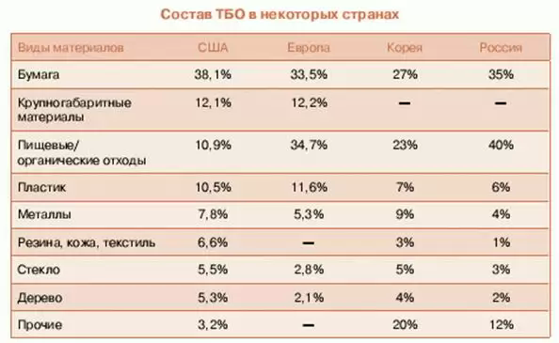

Приложение № 2
Использование твердых бытовых отходов

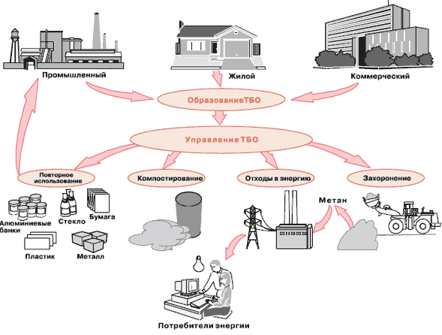

Приложение № 3
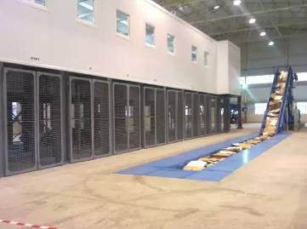
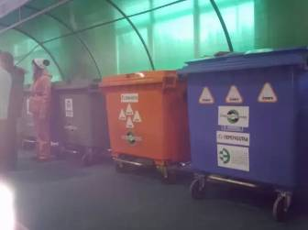
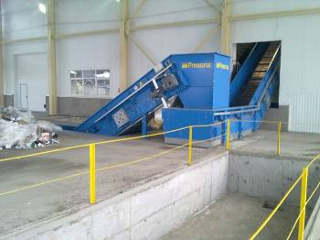
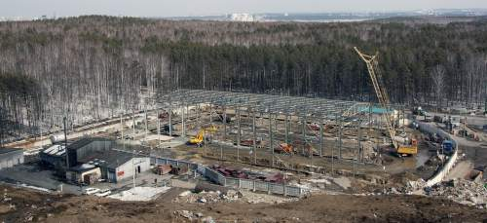
Мусоросжигательный завод в Екатеринбурге

Приложение № 4

Способы вторичной переработки ТБО
Категория отходов | Возможности переработки
Бумага | Бумажные отходы различного типа уже многие десятки лет применяют наряду с обычной целлюлозой для изготовления пульпы – сырья для бумаги.  Из смешанных или низкокачественных бумажных отходов можно изготовить туалетную или оберточную бумагу и картон;  в России только в небольших масштабах присутствует технология производства высококачественной бумаги из высококачественных отходов (обрезков типографской бумаги, использованной бумаги для ксероксов и лазерных принтеров ).  Бумажные отходы могут также использоваться в строительстве для производства теплоизоляционных материалов и в сельском хозяйстве – вместо соломы на фермах
Пластик | Обычно не перерабатывается в России, есть первые примеры сбора и переработки пластиковых бутылок
Металлы | Стальные и алюминиевые банки переплавляются с целью получения соответствующего металла. При этом выплавка алюминия из баночек для прохладительных напитков требует только 5% от энергии, необходимой для изготовления того же количества алюминия из руды, и является одним из наиболее выгодных видов «ресайклинга»
Стекло | Обычно перерабатывают путем измельчения и переплавки (желательно, чтобы исходное стекло было одного цвета).  Во многих российских городах существуют предприятия по отмыванию и повторному использованию стеклянной посуды; стеклянный бой низкого качества после измельчения используется в качестве наполнителя для строительных материалов (например, т.н. «глассфальт»)
Растительные и пищевые отходы | Компостирование – это технология переработки отходов, основанная на их естественном биоразложении. Наиболее широко компостирование применяется для переработки отходов органического – прежде всего растительного происхождения, таких как листья, ветки и скошенная трава. Существуют технологии компостирования пищевых отходов
Резина | Используется (после измельчения) в качестве добавок в асфальтобетон

Приложение № 5
Сравнительная таблица вариантов утилизации ТБО

Виды перера-ботки | Преимущества | Недостатки
Складиро-  вание отходов | Не требует постоянных и крупных капиталовложений. | Затраты на борьбу с последствиями губительного влияния свалок, т.е. на охрану природы, здравоохранение, во много раз превышают расходы на строительство заводов по переработке ТБО.
Складиро-  вание отходов | Места складирования отходов могут не обновляться десятилетиями. | Под всё разрастающиеся свалки, уходят новые огромные территории. Количество свалок непрерывно увеличивается.
Складиро-  вание отходов | Позволяют единовременно избавиться от большого количества ТБО или промышленных отходов | Разлагающиеся на свалках ТБО и промышленные отходы проникают в почву, тем самым, заражая её. Ядовитые испарения загрязняют воздух. Попадающие в водоемы остатки ТБО губительно сказываются на состоянии воды, вредят флоре и фауне этих водоёмов. Все эти последствия негативно влияют на здоровье человека, нарушают обменные процессы в природе.
Складиро-  вание отходов | Результаты разрушительного влияния свалок на природу не видны сразу. | Последствия разрушительного влияния свалок на природу могут оказаться необратимыми в будущем.
Захороне-  ние отходов | Позволяет забыть о проблеме утилизации отходов. Создаётся видимость - если закопать ТБО, то они исчезнут. | Подземные свалки не заметны, на первый взгляд, но на поверхности земли над ними почва отравлена и разрыхлена, она не пригодна ни для строительства, ни для земледелия, ни для выпаса скота. Более того с поверхности почв над свалками часто испаряются едкие токсичные вещества.
Захороне-  ние отходов | Не требуются новые огромные территории. | Находящиеся в почве отходы отравляют её, попадая через подземные воды в водоёмы, представляют огромную опасность для человека и животных.
Захороне-  ние отходов | Не требует постоянных и крупных капиталовложений. | Затраты на борьбу с последствиями губительного влияния захоронений отходов, т.е. на охрану природы, здравоохранение, во много раз  превышают расходы на строительство заводов по переработке ТБО.
Сжигание мусора | Позволяет единовременно избавиться от большого количества мусора. | Ядовитые газы, выбрасываемые в атмосферу с дымом, провоцируют тяжелые заболевания у людей, способствуют образованию озоновых дыр.
Сжигание мусора | Удобно в больших городах и на крупных предприятиях, так как позволяет избавляться от отходов по мере их поступления. | Из-за постоянных выбросов дыма в атмосферу над городами и предприятиями образуются плотные дымовые завесы.
Сжигание мусора |  | После сжигания отходов остаётся ядовитый пепел, который, впоследствии, тоже приходиться утилизировать одним из выше перечисленных способов.

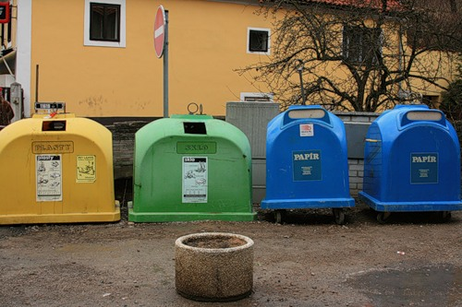
Приложение № 6
Контейнеры для различных типов мусора.

Приложение № 7
Использование новогодних елок

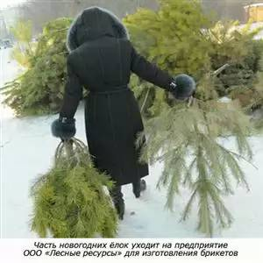
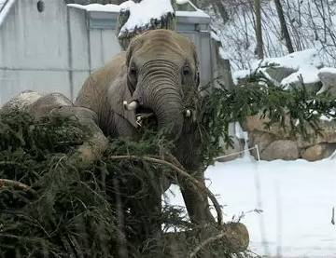
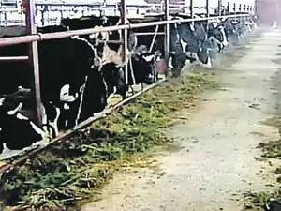

Приложение № 8
Анкета

1.Ваш возраст
а. до 10 лет;
б. до 20 лет;
в. до 40 лет;
г. старше 40 лет.
2. Считаете ли Вы проблему мусора в городе важной?
а. очень важной;
б. не очень важной;
в. не важной.
3. Расположите составные части мусора в порядке уменьшения его доли в общем составе:
а. бумага и картон;
б. стекло;
в. пластмасса;
г. текстиль;
д. черные и цветные металлы;
е. пищевые отходы;
ж. другое.
4. Каково состояние мест сбора мусора в нашем городе?
а. хорошее;
б. плохое;
в. среднее;
г. не знаю.
5. Знаете ли Вы хотя бы одну несанкционированную свалку? Если знаете, то где она
находится?
а. да;
б. нет.
6. Как Вы используете старую бумагу?
а. собираю и сдаю;
б. сжигаю на даче;
в. выбрасываю.
7. Как Вы используете пищевые отходы?
а. собираю в компост;
б. выбрасываю;
в. не знаю.
8. Как Вы используете устаревшую одежду и обувь?
а. перешиваю;
б. отдаю малоимущим;
в. выбрасываю;
г. не знаю.
9. Предложите Ваш способ вторичного использования мусора.

10. Готовы ли Вы сортировать отходы для дальнейшей переработки?
а. да;
б. нет;
в. не знаю.

Приложение № 9
Статья в газете «Городские вести», 04.08.2011
Юго-Западный поселок завалили строительным мусором

Около месяца назад на поселок Юго-Западный (за стадионом СК «Темп») начали завозить самый настоящий строительный мусор. Битые кирпичи, куски бетона и металлическая арматура частично заполнили собой улицы Ольховую и Ореховую. Постоянных жителей там пока нет, есть только застройщики, которые постоянно живут в городских квартирах Ревды. Поэтому для некоторых людей происходящее стало, мягко говоря, неожиданностью.
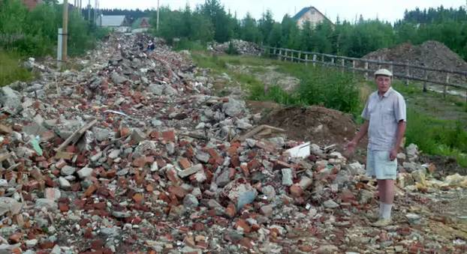
Разобраться обязана администрация города
Александр Ульянов, главный государственный санитарный врач по Ревде и Дегтярску:
— В городском округе Ревда приняты Единые правила санитарной уборки и Правила обращения с отходами, как бытовыми, так и промышленными. Там все прописано. А следить за соблюдением этих правил должна администрация городского округа. Если материал применяется для благоустройства, то, конечно, на него должны быть документы, подтверждающие его безопасность. В данном случае произведена отсыпка дороги, а это муниципальная земля. Значит, застройщикам, не согласным с такими действиями своих соседей, необходимо написать заявление в администрацию — пусть там разберутся… Конечно, если это просто бывшие стены цеха, то они не должны представлять опасности, но чем черт не шутит.

Приложение № 10
Состояние мусорных стоянок в Ревде
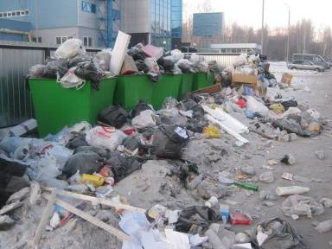

Свалка около ТЦ «Квартал»

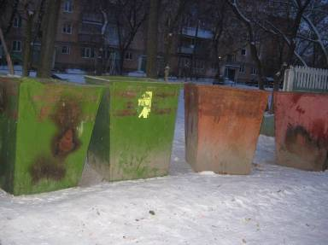

Свалка около рынка «Хитрый»

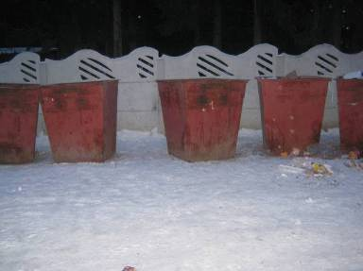

Свалка около больницы на ул. Кошевого

Приложение № 11
Несанкционированные свалки в лесу
убирают члены Молодежной организации
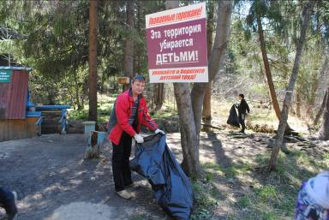
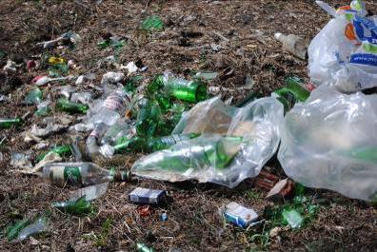
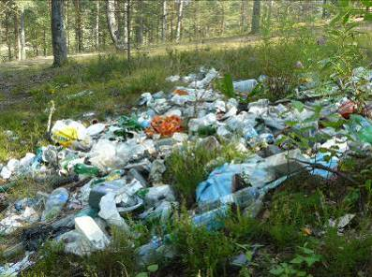
«Молодая гвардия»

Приложение № 12
Состав мусора в моей семье

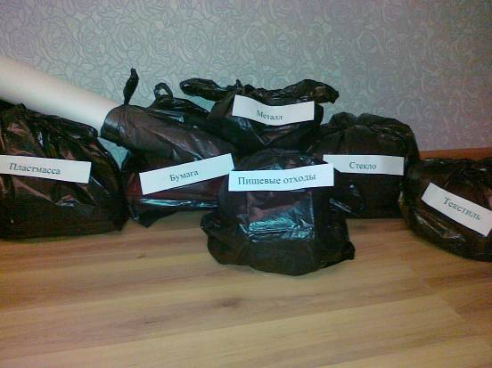

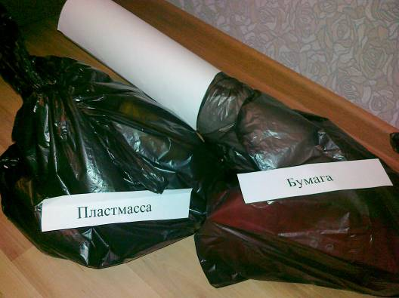

Приложение № 13
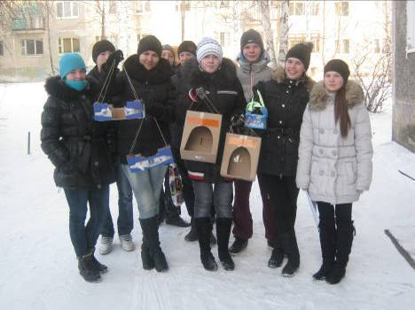
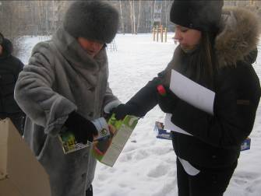
Изготовление и развешивание кормушек

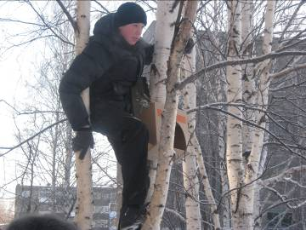
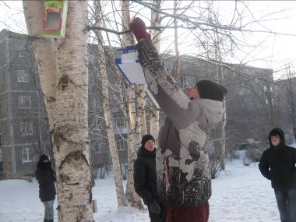

Приложение № 14
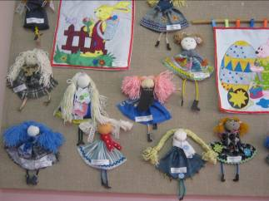
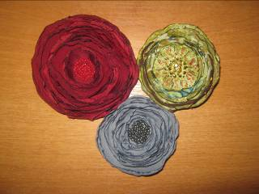
Варианты вторичного использования отходов

Куклы из остатков ткани Цветы из лоскутков
Выполнили ученики школы № 29 Выполнила Гапонова Н.М., учитель
технологии
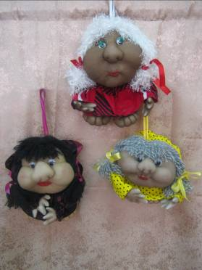
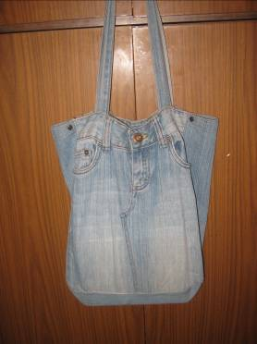

Сумка из старых джинсов Куклы из колготок
Выполнила Овчинникова Даша Выполнила Цацкина Р.Р., учитель
технологии

Приложение № 15
Листовка

УВАЖАЕМЫЕ ЖИТЕЛИ ГОРОДА!

- Выбрасывайте мусор в специально отведённые места.
- Организовывайте сами уборку мусора с территории школы, близлежащей территории, своего подъезда.
- Не выбрасывайте старые добротные вещи (одежду, игрушки, мебель, технику), которые нам не нужны. Отдайте их нуждающимся.
- Сдавайте вторсырьё (бутылки, бумагу, металлолом) в пункты приёма
- Старайтесь покупать продукты в стеклянной таре, которую можно использовать много раз.
- Не покупайте больше, чем может Вам понадобиться.
- Если есть садовый участок, используйте пищевые отходы для приготовления удобрений.
- Почините и исправьте вещь вместо того, чтобы её выбрасывать
- Старайтесь меньше использовать одноразовую посуду.
Ученики школы №29
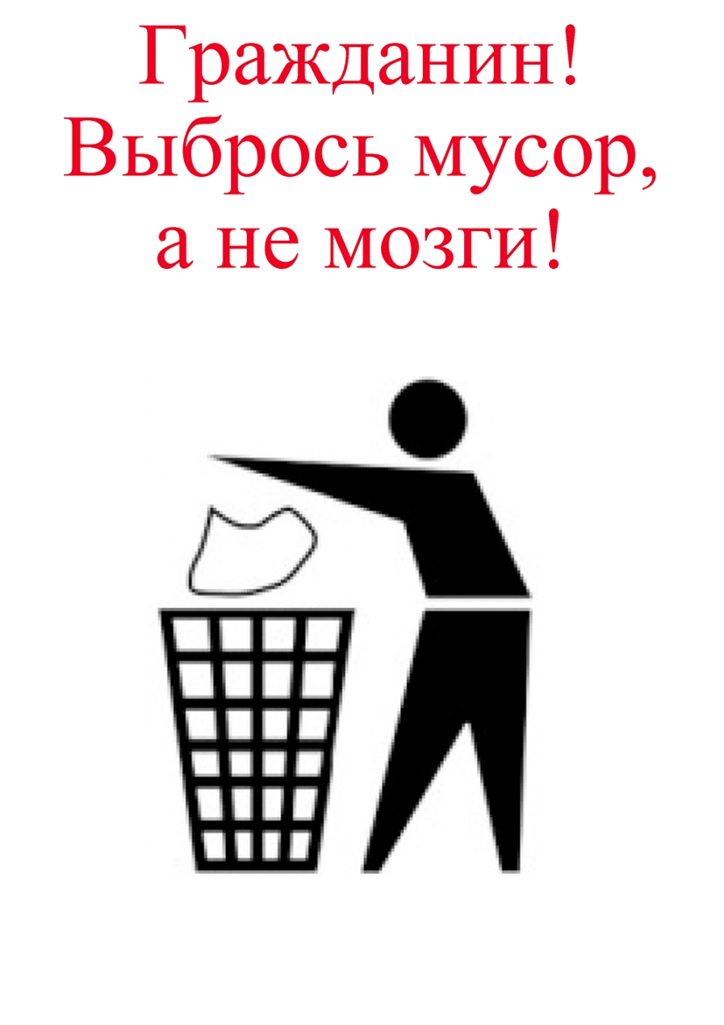

Приложение № 15
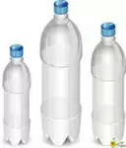
- Система капельного орошения.
Как использовать пластиковую бутылку. Наши советы.
- Переносное мусорное ведерко.
- Корзина для сбора урожая.
- Душ во дворе.
- Совок, черпак для лодки.
- Птичьи кормушки.
- Ловушки для слизней.
- Баночки для рассады.
- Воронка для масел и других жидкостей.
- Формочки для холодца.
- Отличный звуко- и теплоизолятор для стен.
- Отрезать донышки и положить их под ножки мебели, чтобы не портить ковер или пол.
- Из двух баклажек тубус (отрезав от них донышко).
- Воткнуть по гвоздику и пользовать в качестве подсвечников.
- Скалка.
- Труба для полива грядок на даче.
- Обрезать дно и использовать как лейку.
- Обрезать горлышко и использовать как горшок для цветов.
- Сделать полупрозрачное окно.
- Простой рукомойник.
- Совок для сыпучих продуктов.
- Кружка, ваза, емкость и т.д.
- Плот.
- Спасательный круг.
- Копилка.
- Грелка (с горячей водой).
- Учебная граната.
- Мяч на пляже.
- Использовать вместо кеглей.
- Обрезать, перевернуть и надеть на фонарь перед подъездом.
- Насыпать песка – гантели.

Ученики школы № 29

Приложение № 16
Акция по расклеиванию листовок
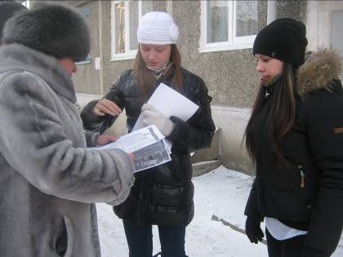
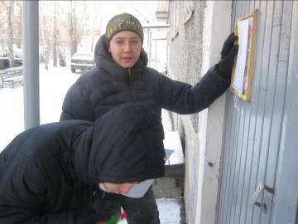
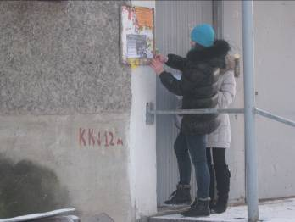
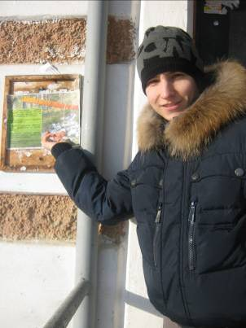

Приложение № 17
Выдержки из Комплексной экологической программы городского
округа Ревда на 2011-2015гг

3.2.3. Промышленные и бытовые отходы
Высокая концентрация предприятий металлургического комплекса и достаточно развитая социальная инфраструктура определяют образование и размещение большого количества отходов производства и потребления на территории городского округа.
По форме Технический отчет об образовании, использовании, обезвреживании и размещении отходов за 2008 год по городскому округу отчиталось 33 хозяйствующих субъекта.
Хозяйствующими субъектами городского округа Ревда в 2008г. образовано 2 078,7 тыс.т отходов, из них I-IV классов опасности для окружающей среды – 812,539 тыс.т (I класс- 0,004 тыс.т; II класса – 0,005 тыс.т; III класса-3, 849тыс.т; IV класса – 808,681 тыс.т).
На ОАО «СУМЗ» образовано 1 756,6 тыс.т отходов, из них металлические шламы V класса опасности для окружающей среды – 1 006,79 тыс.т, металлургические шлаки, пыли и съемы IV классы опасности 507,21 тыс.т, прочие твердые минеральные отходы IV класса опасности – 8,39 тыс.т.
Удельный вес образования отходов хозяйствующими субъектами городского округа Ревда в общем объеме образования отходов по области составляет 1,17 %.
2 140,15 тыс.т отходов производства ОАО «СУМЗ» в течение 2008г. было использовано, из них металлургические шлаки, съемы и пыли IV класса опасности- 1 047,33 тыс.т и металлические шламы V класса опасности для окружающей среды – 1 006,60 тыс. т на благоустройство территории муниципального образования.
На территории хозяйствующих субъектов и на принадлежащих им объектах размещения отходов на конец 2008г. накоплено 60,56 млн.т. отходов производства и потребления, из них I-IV классов опасности для окружающей среды – 57,1 млн.т, в т.ч. отходы I класса – 0,2 млн. т, II и III классов - < 0,1 млн. т, IV класса – 56,9 млн. т. Основной объем отходов, накопленный на территории городского округа , сосредоточен на ОАО «СУМЗ» - 59,33 млн. т, из них : солей мышьяка в твердом виде I класса опасности – 213,86 тыс.т; металлургические шлаки, съемы и пыли IV класса опасности 16 687,80 тыс.т; прочие твердые минеральные отходы IV класса опасности – 8 896,6 тыс.т; отходы при добыче рудных полезных ископаемых IV класса опасности – 28 947,83 тыс.т; металлические шламы IV класса опасности – 1 441,44 тыс.т; прочие твердые минеральные отходы V класса опасности – 3 134,29 тыс.т.
Удельный вес накопления отходов по муниципальному образованию составляет 0,71 % в общем объеме накопления отходов по области.

5.1. Основные приоритеты
Наиболее важными задачами, решение которых позволит достичь максимального эффекта оздоровления населения и обеспечить экологически устойчивое развитие территории, являются:
- снижение техногенной нагрузки на окружающую среду;
- предотвращение загрязнения и реабилитация территории городского округа;
- совершенствование системы экологического мониторинга;
- экологическое воспитание и образование;
- внедрение неотложных мер по реабилитации здоровья населения, подверженного неблагоприятному воздействию факторов окружающей среды.

5.1.2 Предотвращение загрязнения и реабилитация территории городского округа
Основными приоритетами реабилитационных работ на территории городского округа Ревда являются: уменьшение объемов складирования отходов производства путем применения современных технологий их переработки, работы по рекультивации нарушенных земель, приведение в соответствие с требованиями природоохранного законодательства мест размещения отходов производства и потребления, ликвидация несанкционированных свалок, а также работы связанные с реабилитацией лесопарковых зон, озеленением и благоустройством территории городского округа.
Приоритетность мероприятий, запланированные природопользователями и направленные на реабилитационные работы на территории, выглядит следующим образом:
- Переработка отвальных шлаков. Реализация данного мероприятия позволит снизить объемы размещаемых промышленных отходов. Использование их в качестве строительных материалов и для рекультивации нарушенных земель;
- Ликвидация несанкционированных свалок. Реализация данного мероприятия позволит снизить негативное воздействие на окружающую среду;
- Разработка нормативов образования отходов и лимитов на их размещение. Реализация данного мероприятия позволит определить допустимое количество отходов конкретного вида, которые разрешается размещать определенным способам и на определенный срок в объектах размещения отходов;
- Проведение общегородских мероприятий по благоустройству и санитарному содержанию городских и придомовых территорий. Реализация данного мероприятия позволит улучшить экологическую ситуацию в городе и комфортность жизни населения за счет улучшения санитарного состояния городских территорий;
- Организация сбора, транспортирования , утилизации и захоронения бытовых и промышленных отходов. Реализация данного мероприятия позволит улучшить санитарное состояние городских территорий, усовершенствовать работы по обращению с отходами.
- Предотвращение влияния вредных факторов на здоровье населения (озеленение, благоустройство территорий). Реализация мероприятий позволит улучшить экологическую ситуацию и комфортность проживания населения.
- Рекультивация нарушенных земель. Реализация мероприятия позволит улучшить экологическую ситуацию за счет восстановления нарушенных территорий

5.1.4. Экологическое воспитание и образование
Главным приоритетом настоящей Программы в области экологического воспитания и образования является комплексный подход к подаче экологической информации, ориентировка на воспитание активной гражданской позиции отдельной личности и всего общества, поддержка инициатив населения в области охраны природы. Для экологического просвещения должны шире использоваться возможности средств массовой информации.
Приоритетность мероприятий, направленных на экологическое воспитание и образование, выглядит следующим образом:
- Повышение квалификации педагогических работников. Реализация данного мероприятия будет способствовать повышению уровня экологических знаний и обеспечению своевременной и качественной информацией об экологической ситуации.
- Создание системы переподготовки и аттестации специалистов принимающих решение в сфере управления экологической безопасностью. Данное мероприятие позволит повысить уровень принятых управленческих решений.
- Развитие общественного экологического движения и поддержка неправительственных экологических организаций. Это мероприятие позволит осуществлять в комплексе использование созданной непрерывной системы экологического образования. Общественное экологическое движение должно рассматриваться в качестве союзника в реализации экологической безопасности, так и в качестве источника инициатив по ее обеспечению.
- Проведение в дошкольных, школьных учреждениях, детских клубах, летних лагерях, в учреждениях дополнительного образования экологических акций, выставок, диспутов, конкурсов по экологической тематике. Реализация мероприятия позволит повысить уровень экологических знаний и экологической культуры детей и подростков.
- Создание эколого-трудовых отрядов по уборке населенных мест и улучшению санитарного состояния. Мероприятие будет способствовать приобщению детей и подростков к решению экологических проблем на территории городского округа Ревда.

